SURAT PERMOHONAN MBKM
Yogyakarta, 31 Januari 2023
Yth,
PT. Miconos
Di tempat

Dengan Hormat,
Saya yang bertanda tangan dibawah ini :
Nama : Naufal Rashad Aryaputra
Tempat/Tanggal lahir : Jakarta, 20 November 2001
Pendidikan : D4 Teknologi Rekayasa Instrumentasi dan Kontrol
Nomor Telepon : 085772537436

Dengan ini mengajukan permohonan MBKM di perusahaan Pt. Miconos. Saya sangat berharap Bapak/Ibu bersedia untuk memberikan izin magang di kantor Bapak/Ibu mengingat kantor Bapak/Ibu adalah pilihan magang yang tepat untuk saya.

Demikian permohonan ini saya sampaikan. Atas perhatian dan bantuan Ibu saya ucapkan terima kasih.

Hormat Saya,
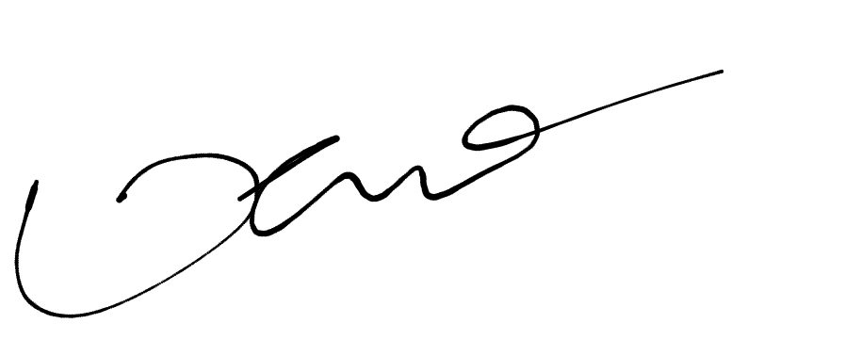

Naufal Rashad Aryaputra

